হেমায়েতপুর ল্যাবরেটরি স্কুল এন্ড কলেজ
দ্বিতীয় সাময়িক পরীক্ষা -২০২৫ইং
শ্রেণী: কেজি
চিত্রাংকন
সময়: ২ ঘন্টা পূর্ণমান: ৫০

ছাত্র/ছাত্রীর নাম:........…..……….…..…........…..……….….……………….রোল:...........…………..……….……..…..

১। জাতীয় সংগীত, পোশাক পরিচ্ছেদ, কবিত। ১০
২। জাতীয় দিবসের উপস্থিতি, নিয়মিত ক্লাসে উপস্থিতি, নিয়মানুবর্তিতা, পরিষ্কার পরিছন্ন ইত্যাদি। ২০
৩। চিত্রাংকন কর: যেকোনো ২টি। ১০×২=২০

ক) ব্যাট খ) ঘর গ) ডাব ঘ) আম

অঙ্কন কর…

হেমায়েতপুর ল্যাবরেটরি স্কুল এন্ড কলেজ
দ্বিতীয় সাময়িক পরীক্ষা -২০২৫ইং
শ্রেণী: নার্সারি
চিত্রাংকন
সময়: ২ ঘন্টা পূর্ণমান: ৫০

ছাত্র/ছাত্রীর নাম:........…..……….…..…........…..……….….……………….রোল:...........…………..……….……..…..

১। জাতীয় সংগীত, পোশাক পরিচ্ছেদ, কবিত। ১০
২। জাতীয় দিবসের উপস্থিতি, নিয়মিত ক্লাসে উপস্থিতি, নিয়মানুবর্তিতা, পরিষ্কার পরিছন্ন ইত্যাদি। ২০
৩। রং কর: যেকোনো ২টি। ১০×২=২০

ক) ব্যাট  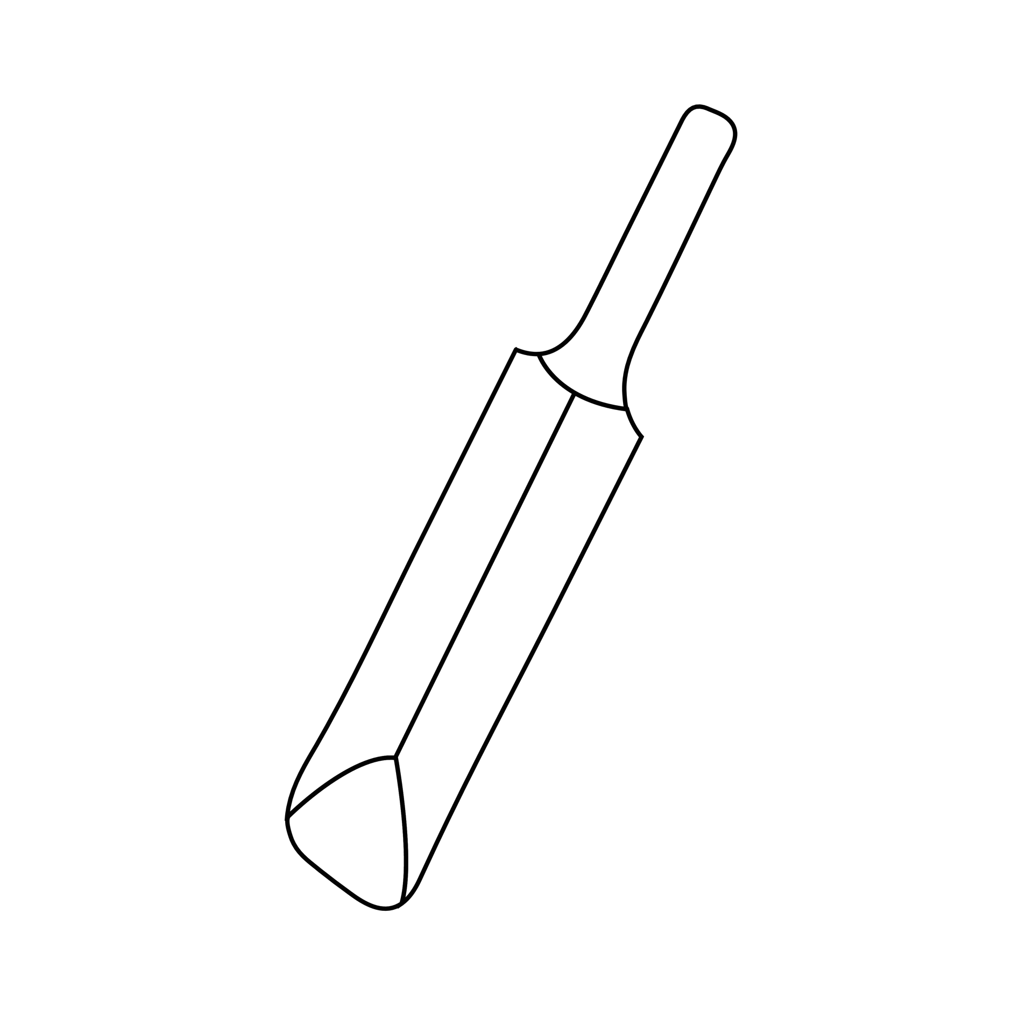 | খ) ঘর  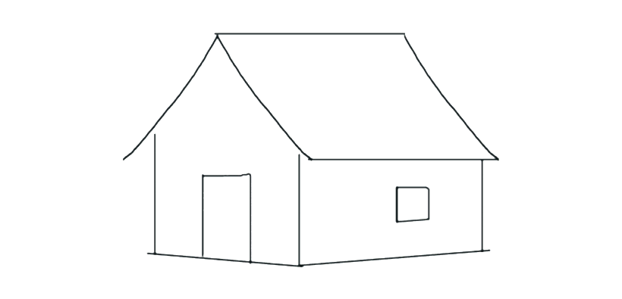
গ) ডাব  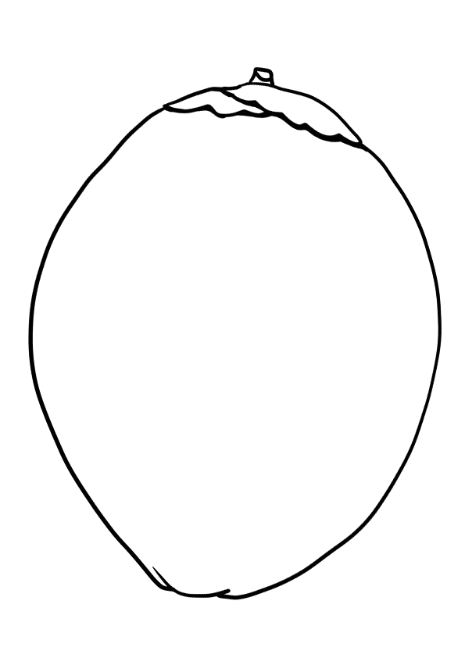 | ঘ) আম  